Login

* Cadastro de usuários
* Recuperação de senha

Home

* Resumo de bankroll
* Resumo de eventos agendados
* Lista dos últimos eventos

Eventos

* Listagem de todos os eventos
* Detalhes de eventos
  + Informações do evento
  + Lista de jogadores
    - Confirmação de presença de outros jogadores
    - Inclusão de novos jogadores
  + Confirmação de presença
  + Comentários
  + Fotos
    - Upload de fotos
  + Resultado
    - Lançar resultados
      * Lançar rebuys/add-ons
      * Definir posições
      * Calcular premiação
      * Divulgar resultado por e-mail

Rankings

* Listagem de todos os rankings (que o usuário participa)
* Detalhes do ranking
  + Lista de eventos
  + Lista de jogadores
  + Classificação atual

Opções

* Quantidade de eventos na home
* Salvar resultado offline
* Compactar fotos antes de publicar

Screenshot: Login

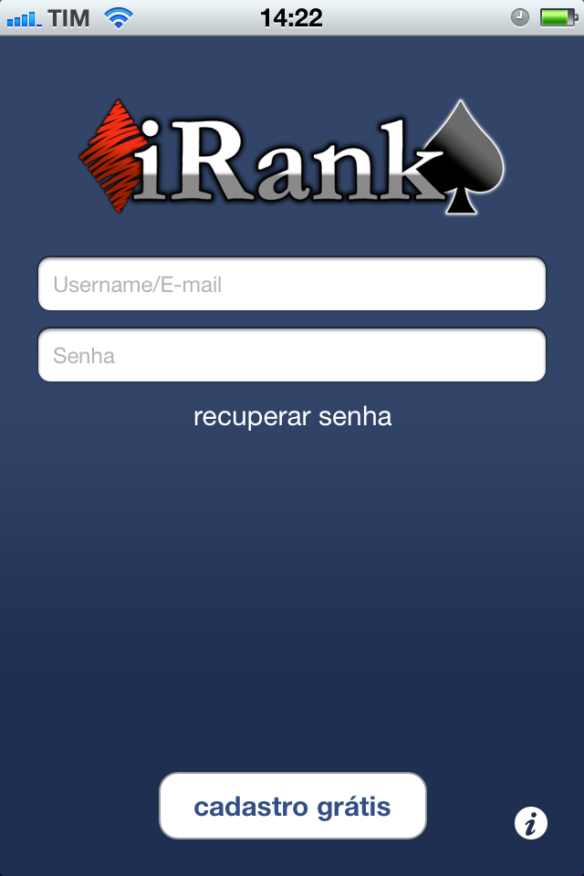

Screenshot: Créditos

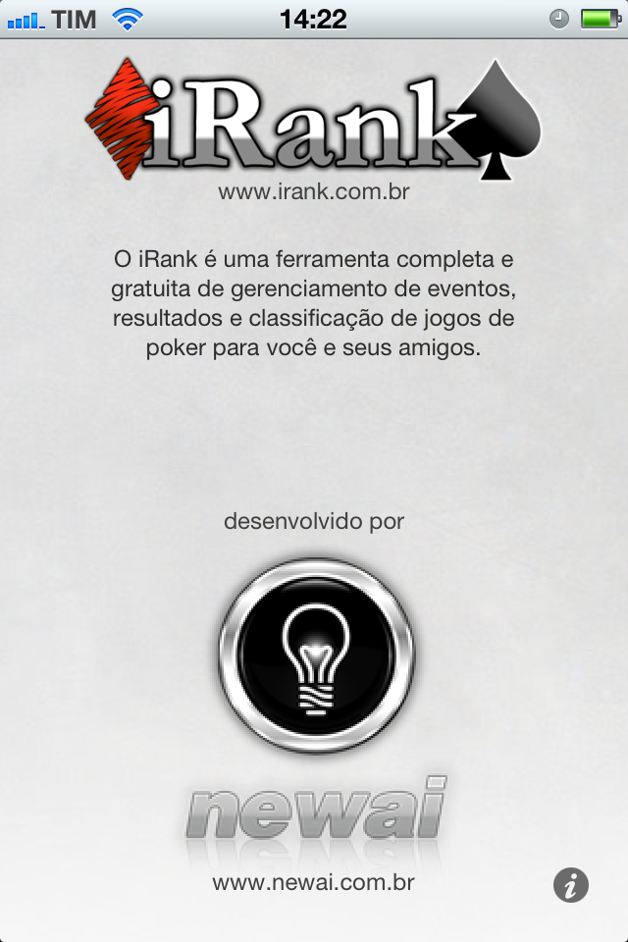

Screenshot: Cadastro de novo usuário

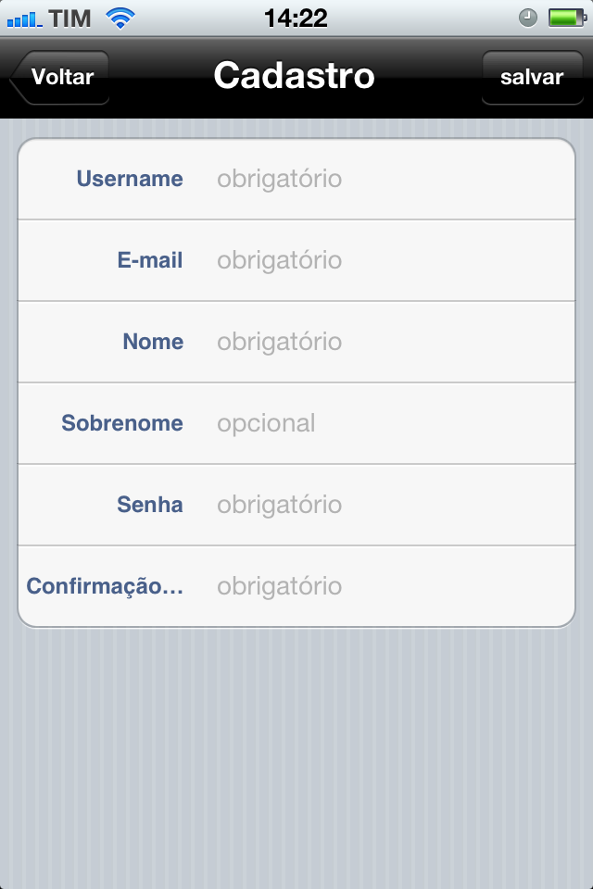

Screenshot: Home (bankroll)

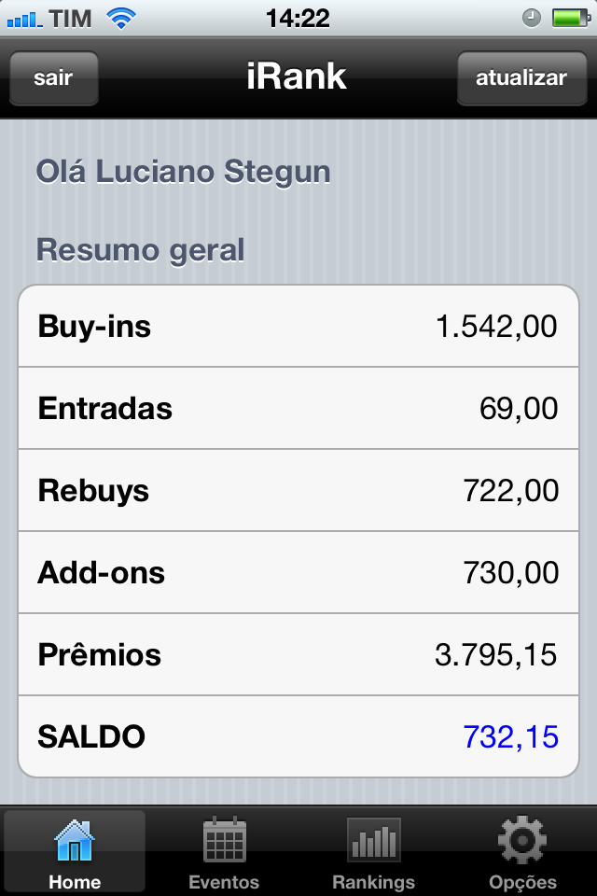

Screenshot: Home (resumo de eventos)

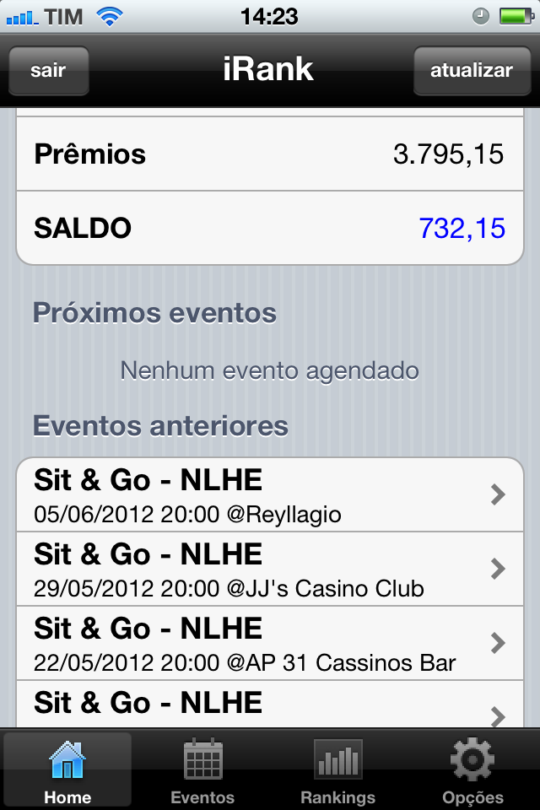

Screenshot: Lista de eventos

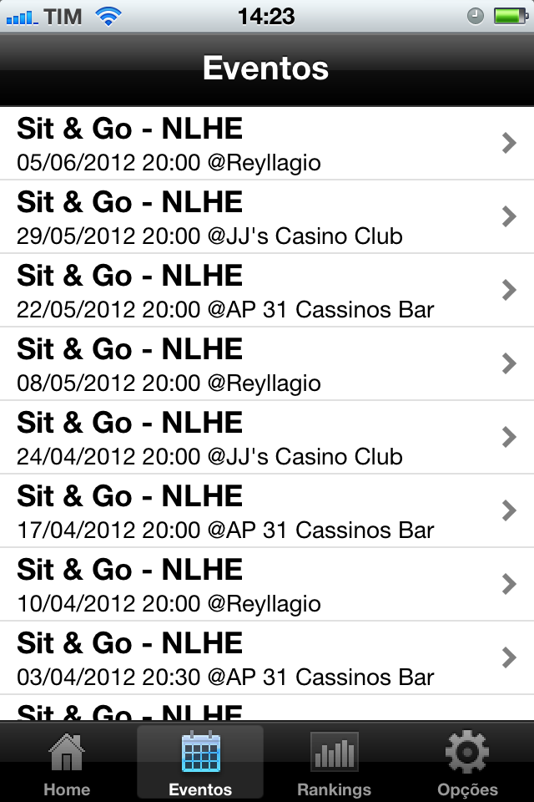

Screenshot: Detalhes de eventos

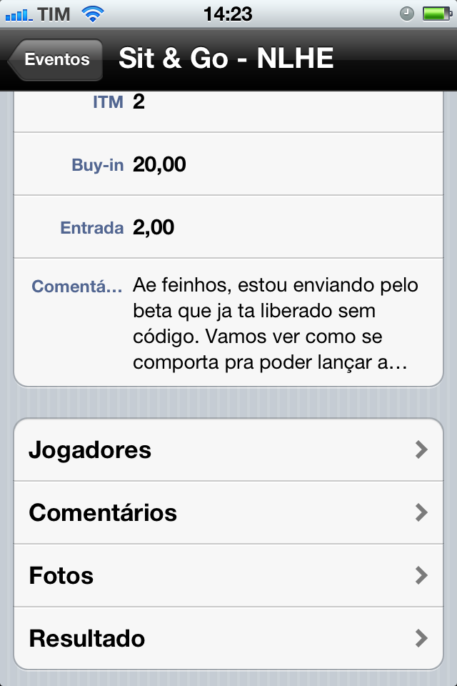

Screenshot: Lista de jogadores

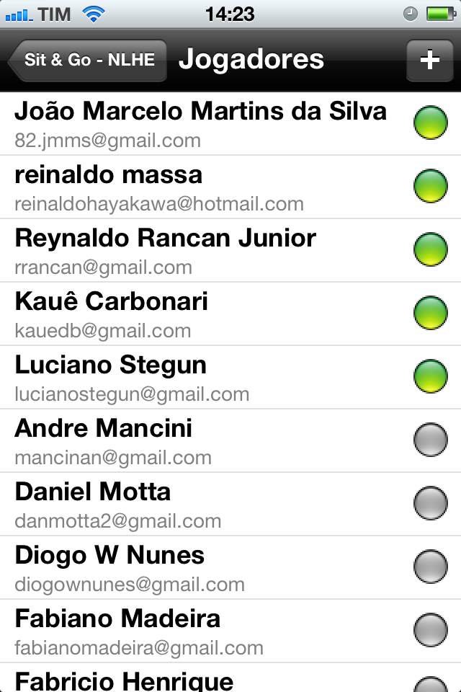

Screenshot: Cadastro de novo jogador

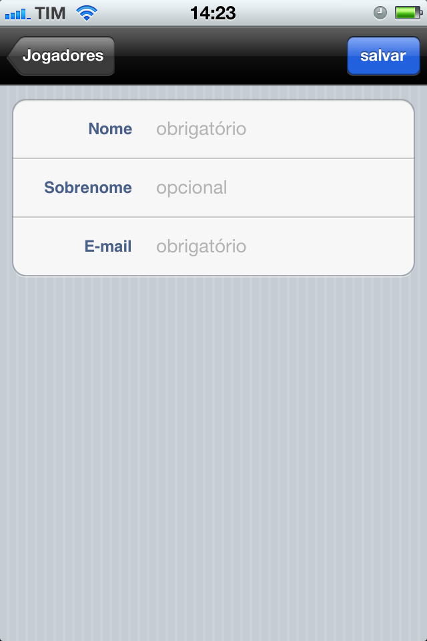

Screenshot: Comentários

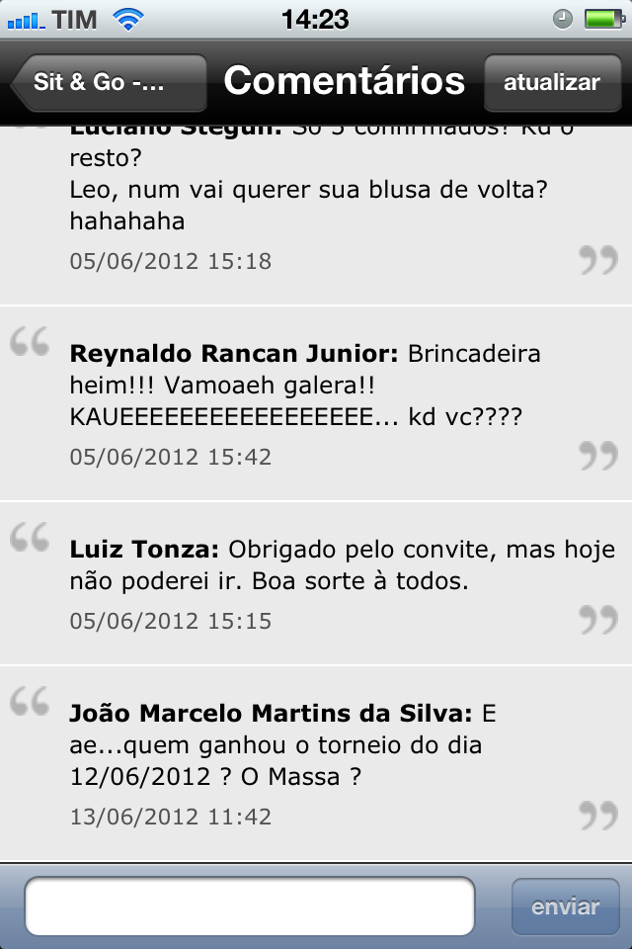

Screenshot: Fotos

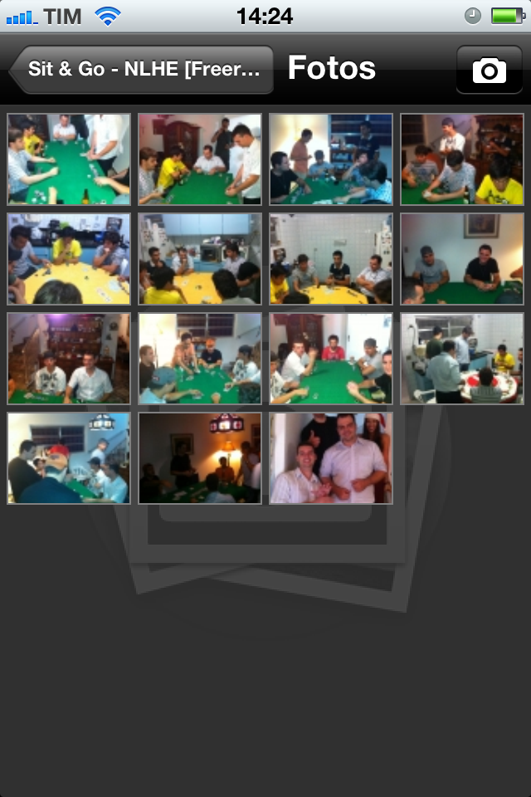

Screenshot: Foto ampliada

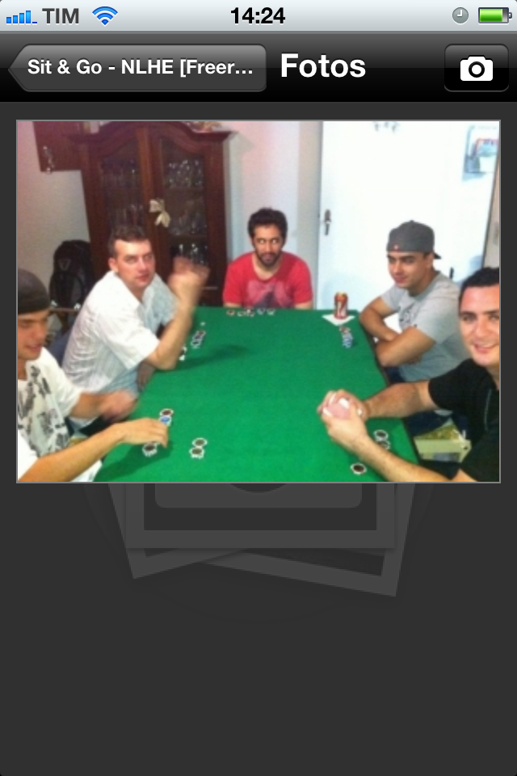

Screenshot: Resultado de evento

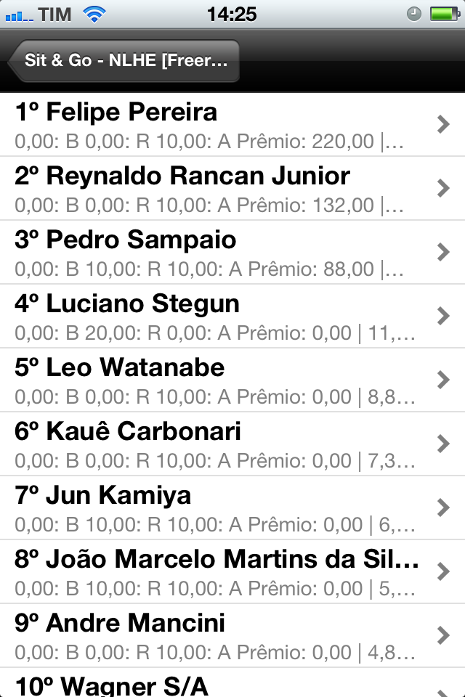

Screenshot: Resultado por jogador

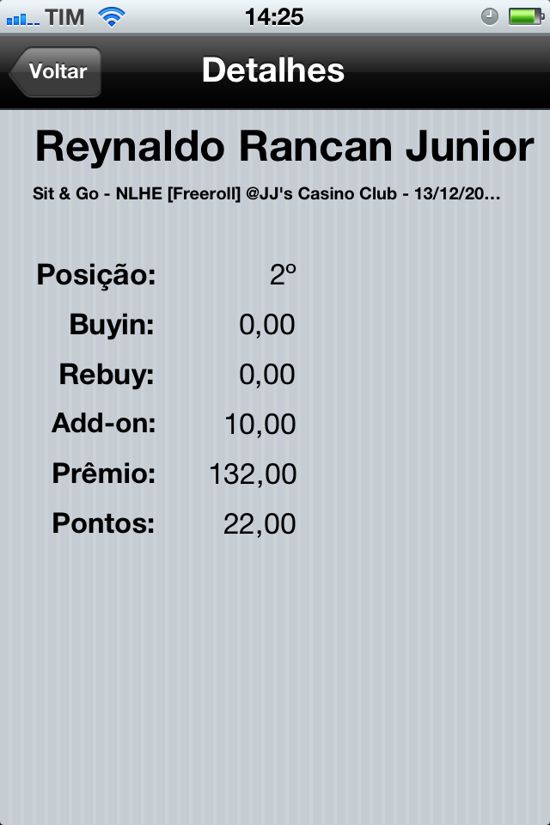

Screenshot: Ordenação de resultado

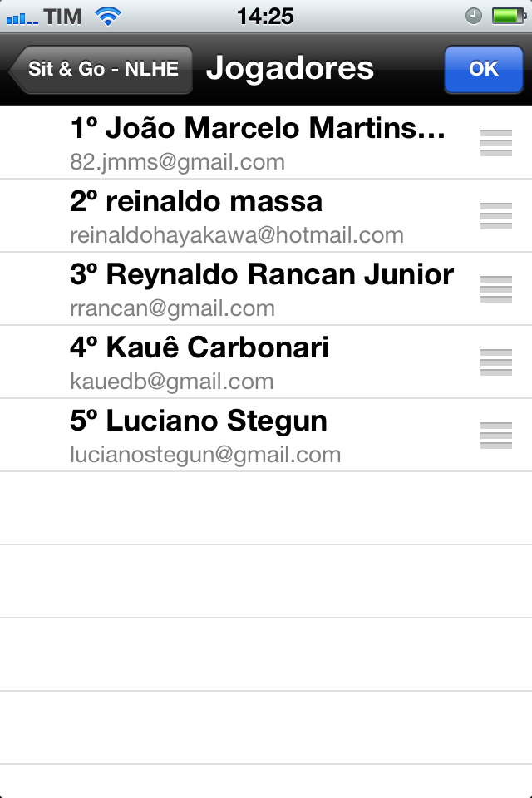

Screenshot: Lançamento de Rebuys/Addons

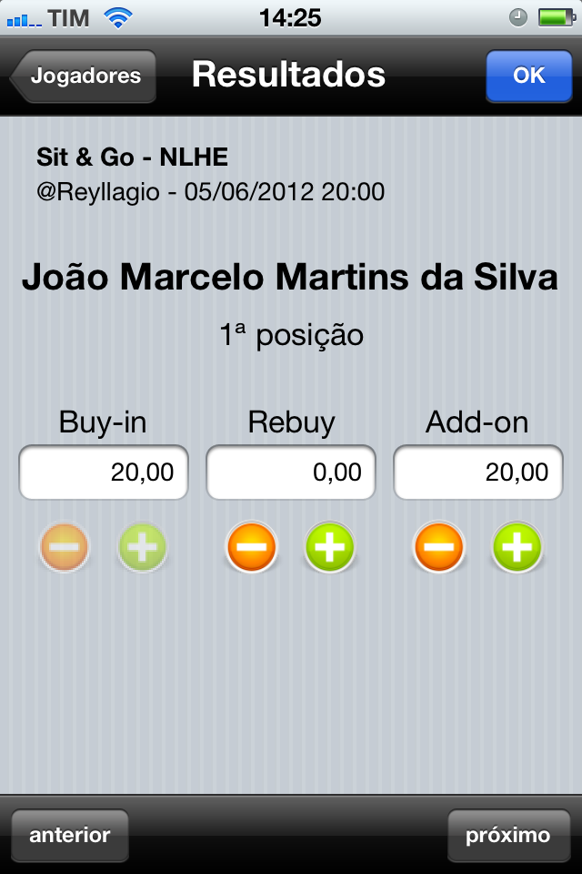

Screenshot: Resumo do resultado

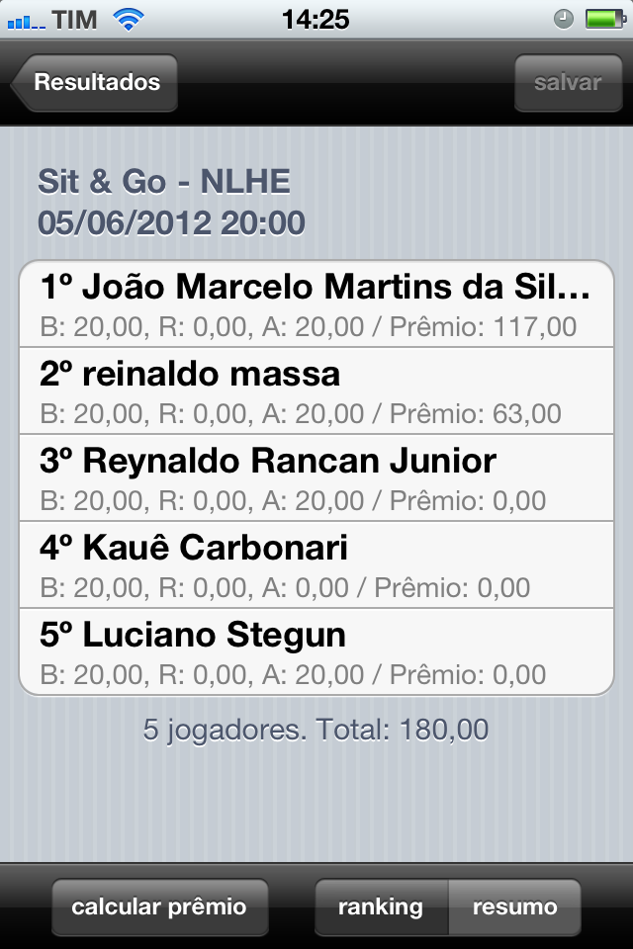

Screenshot: Resumo detalhado do resultado

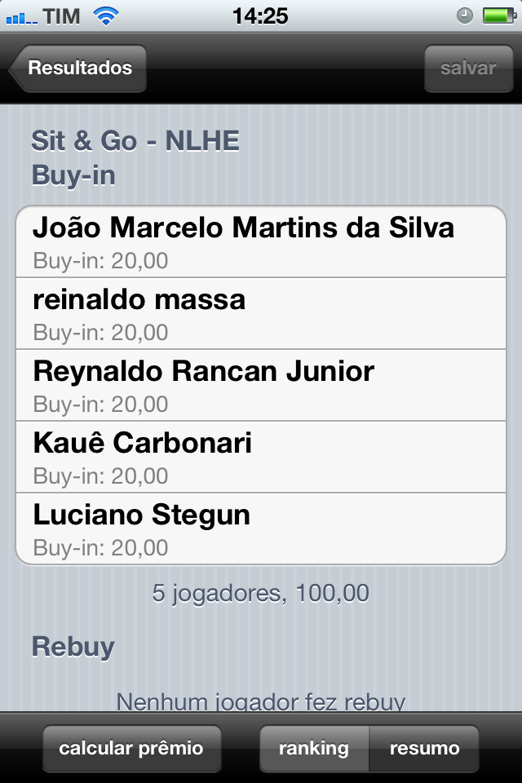

Screenshot: Lista de rankings

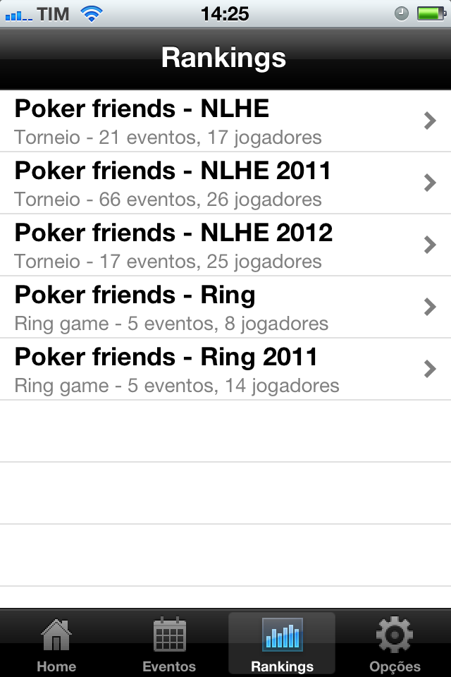

Screenshot: Detalhes do ranking

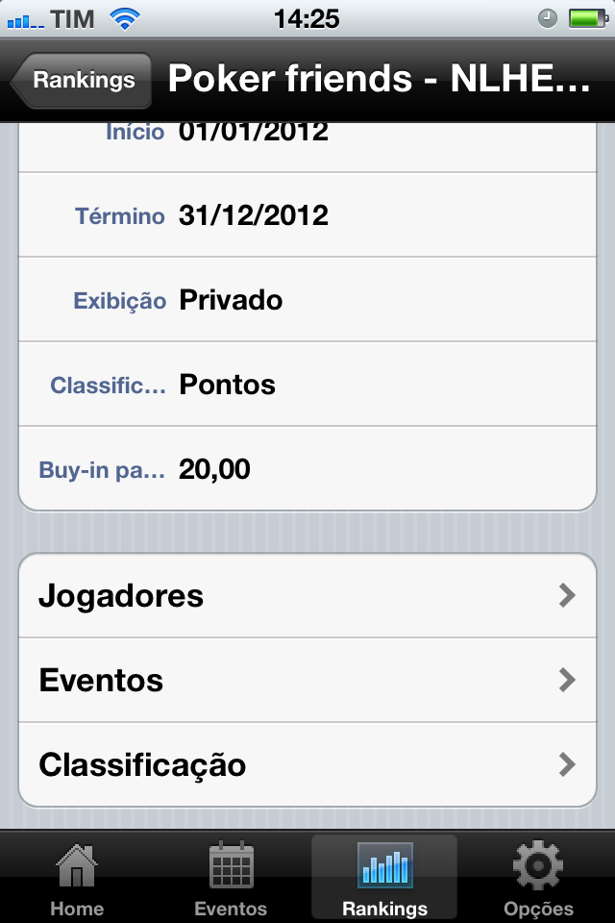

Screenshot: Classificação atual

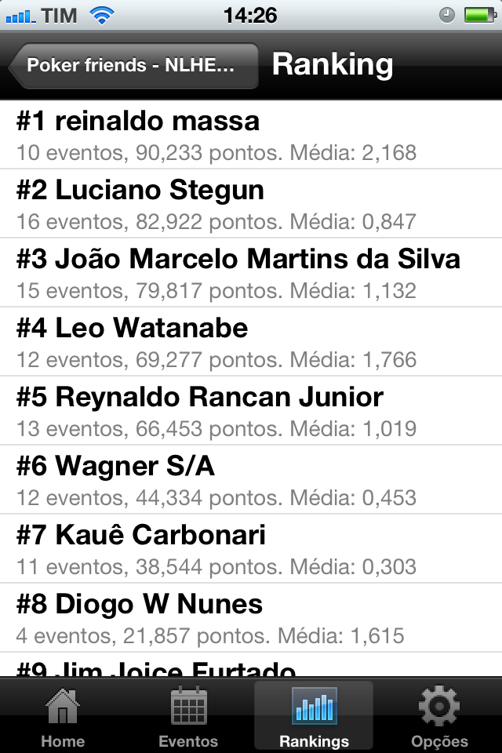

Screenshot: Opções

